^î_Adet Xenon Lamba

* Lamba 24 V, 300W, Xenon olmalıdır.
* Kliniğimizde bulunan CLV-180 model soğuk ışık kaynağı ile uyumlu olmalıdır.
* Xenon lambanın ömrü sürekli kullanımda ortalama 500 saat olmalıdır.
* Farklı marka ve model Xenon lamba teklif edecek firmalar, Kliniğimizde bulunan Olympus

marka soğuk ışık kaynağı üreticisi veya italatçı firma tarafından verilmiş olan uygunluk belgesini, ayrıca akredite test laboratuvarlarından alınmış uygunluk test belgesini ibraz etmelidir.

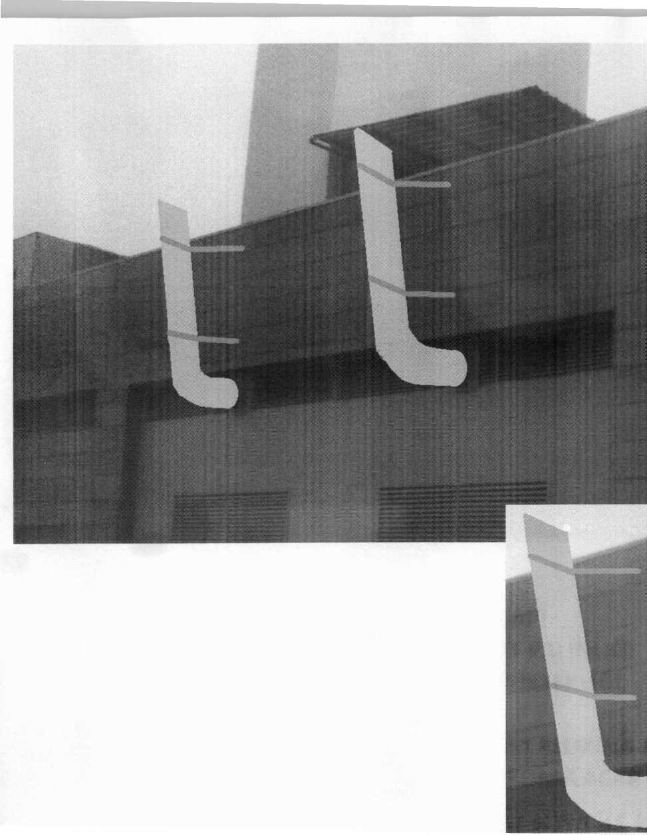

BORU ÇAPI : 32,5 cm.

BORU ET KALINLIĞI : 3 mm.

BORU YÜKSEKLİĞİ : 230 cm.

BACA ÜST KISMINA AÇILIR KAPANIR KAPAK KONULACAKTIR.

YANMAZ BOYA İLE BOYANACAKTIR.

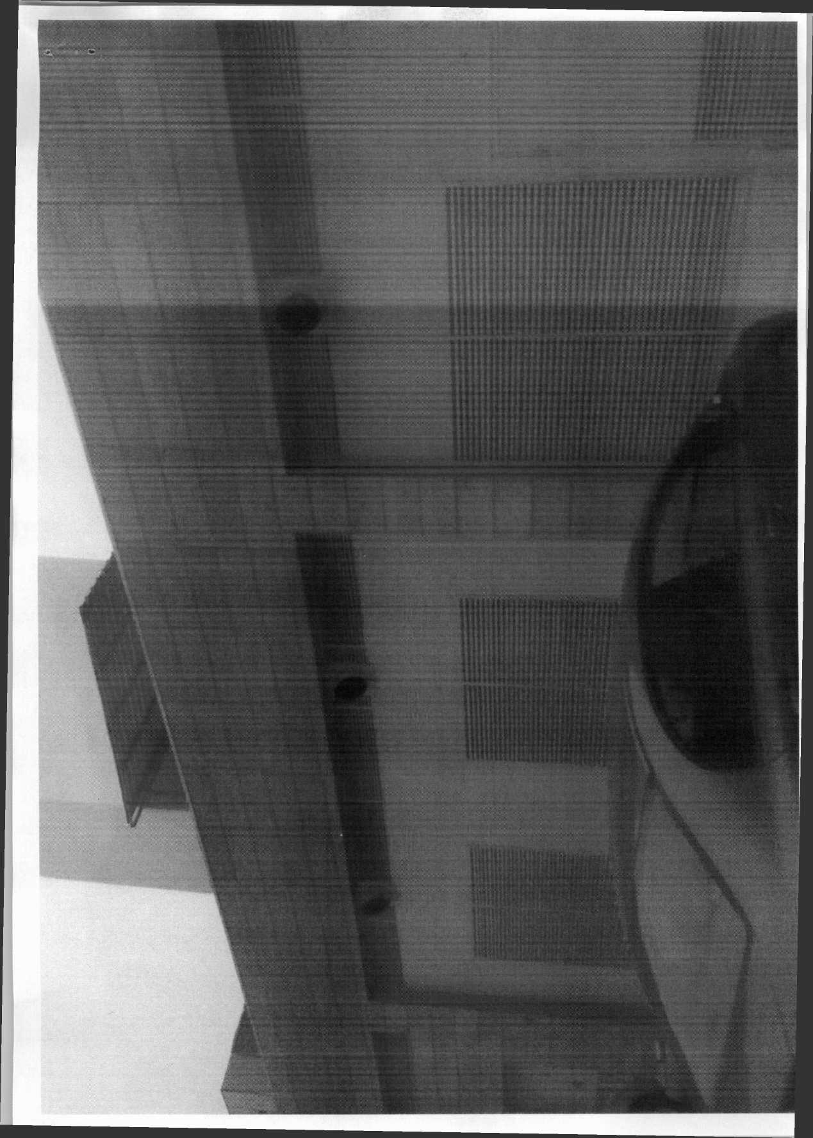

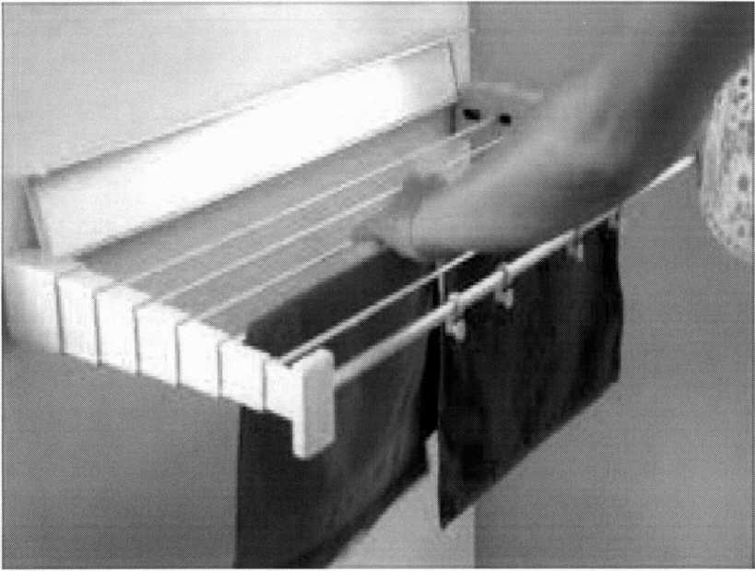

Duvara monteli teleskopik çamaşır askılığı olmalıdır.

